Подростковая агрессия

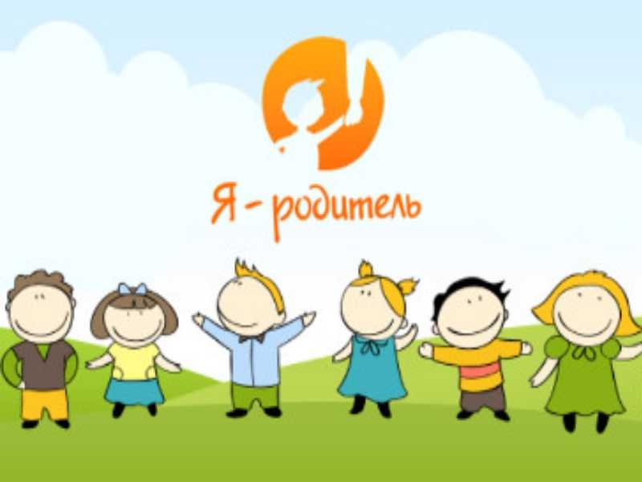
В своих родительских мечтах мы часто рисуем наших детей самыми послушными и успешными, достойными только похвалы. Когда реальная картина предстает совсем иной, далеко не всегда мы видим истинную причину.
Проблема детской и подростковой агрессии в последние годы стала одной из самых актуальных. Основные причины – стремление к лидерству, заниженная самооценка, нежелание выделяться из группы сверстников или участвовать в общественной жизни. Иногда агрессивное поведение ребенка обусловлено несколькими факторами одновременно. Давайте разберем мотивы и причины агрессии у детей и узнаем, как реагировать на агрессию ребенка.
Желание стать лидером
Потребность в признании, желание занять лидерские позиции часто заставляют ребенка действовать агрессивно: сегодня такое поведение лидеров приветствуется обществом. Современные герои, независимо от того положительные они или отрицательные, - все агрессивны. Например, любимый детьми герой Человек-Паук всегда разрешает трудную ситуацию методом силового вмешательства. Для взрослого очевидно, что это крайняя мера поведения. Для ребенка же – обычная для героя и лидера. И желание получить признание сверстников побуждает даже неагрессивного ребенка вести себя иначе.
Задача взрослых – показать обратную сторону такой медали: агрессивное поведение может закончиться несчастным случаем или вмешательством правоохранительных органов с постановкой на учет в полиции. Кроме того, постоянная агрессия истощает нервную систему, вызывая избыток напряжения, что может послужить причиной возникновения эмоциональной «черной дыры», куда будет уходить вся жизненная энергия.
Ребенку следует предложить мирный путь достижения лидерской позиции в зависимости от его способностей и наклонностей.
Заниженная самооценка
Мотивом детской агрессии может стать и заниженная самооценка. Когда ребенок не уверен в себе, он воспринимает окружающий мир как агрессора, который только и норовит его обидеть. Опасность, с его точки зрения, исходит как со стороны сверстников, так и со стороны взрослых. Ребенку кажется, что он является постоянным объектом нападения извне. А раз так, то лучше уж нападать первым!
Если ребенок не имеет положительно подкрепленной самооценки со стороны родителей, то он, скорее всего, выберет агрессивный способ поведения. Чтобы обратить на себя внимание, он готов бить окна и ломать школьную мебель, несмотря на неизбежность наказания. И прежде чем применить любое наказание хорошо бы поговорить с ребенком. «Я не знаю, зачем я это сделал», - такой ответ на вопрос о причине агрессивного поведения говорит о недостаточности любви и внимания со стороны взрослых.
Сильно страдает самооценка детей при разводе родителей. Ребенок эгоцентричен, в своих глазах он центр собственной «вселенной» - семьи. Он считает, если «вселенная» рушится, то только из-за него. «Я не нужен папе, поэтому он уходит». «Меня не любит мама, поэтому она ссорится с папой». Подобные мысли возникают в большинстве случаев. И агрессивная реакция является ответом родителям. Причем это заставляет их вновь объединяться, чтобы повлиять на ребенка. И он считает, что для удержания их вместе нужно вести себя плохо.
Крепкие семейные отношения дают ребенку уверенность в себе. Но если сохранение семьи для родителей невозможно, то их долг объяснить, что ребенок не виноват, что его никто не бросает, что их отношения не изменятся, что мама и папа всегда будут любить своего сына или дочь независимо от того, с кем и где будут жить.

Освободиться от социальной нагрузки
Еще одним мотивом агрессии может быть желание освободить себя от участия в школьной, общественной жизни, чтобы получить время для компьютерных игр и прочих развлечений.
В таком случае ребенок своим агрессивным поведением четко дает понять взрослым, что с ним лучше не связываться и просить его ни о чем не стоит. Репутация хулигана помогает избежать ответственности, которая необходима для выполнения каких-то общественных поручений.
Другой вариант: учитель жалуется на агрессию ребенка, а родители говорят, что дома он совсем не такой. Почему же нет интереса к тому, что происходит в школьной жизни? Причина может заключаться в том, что ребенок дома видит отношение родителей и других взрослых людей к общественной жизни в целом. Какие-то акции, связанные с популяризацией мероприятий или отдельных личностей, часто взрослыми оцениваются как показуха. Бывает, что учитель сам без энтузиазма объявляет о каком-то школьном мероприятии, участвовать в котором не хочет, но отказаться нельзя. И тогда самые ответственные одноклассники вынуждены выполнять поручения учителя, а «хулиган» может заниматься своими делами.
Родителям следует объяснить сыну или дочери, что мимо проходят не только скучные мероприятия, но и что-то по-настоящему интересное. А впредь стоит быть осторожнее в своих высказываниях в присутствии детей. Пробудите в ребенке желание изменить свою позицию в общественной жизни на более активную можно, предложив участие в каком-то конкурсе, не обязательно школьном. В интернете огромное количество конкурсов для детей, многие из которых награждают каждого участника минимум грамотой. Признание часто оказывается важнее, чем желание уйти от ответственности, которое к тому же вынуждает к агрессии.
Влияние «толпы»
Уровень агрессии, витающей в стенах современной школы, достаточно велик. И некоторые дети, чтобы не выделяться из общей массы, предпочитают надеть агрессивную социальную маску. Тогда и сверстники не станут относиться как к «размазне», не будут считать аутсайдером.
Вторая часть этого мотива – социальное заражение агрессивными эмоциями. Когда большая часть класса совершает какие-то агрессивные действия в отношении друг друга, сложно остаться безучастным. В этом случае класс – та же социальная толпа. А в большой группе и взрослые люди поддаются влиянию общей атмосферы. Именно поэтому форма поведения, которая преобладает в классе, отражается на каждом ребенке.
Этот мотив, в отличие от предыдущих, является одним их самых осознанных. Поскольку уже лет с пяти ребенок понимает, что он действительно хочет, а что делает только из нежелания выделяться из группы. Копировать всегда проще.
Задача родителей – учить ребенка осознавать собственные потребности, а не идти за потребностями «толпы». Учите ребенка спрашивать себя: действительно ли мне это надо? Рассказывайте, что очень важно не боятся своих потребностей, даже если они идут вразрез с потребностями «коллектива».
Как вести себя родителям агрессивного ребенка
Как же вести себя взрослым, столкнувшись с детской агрессией? Спокойствие и только спокойствие, ведь акт агрессии со стороны взрослых порождает агрессию и со стороны детей.
К любой ситуации можно и нужно подходить спокойно, не торопясь, показывая ребенку дружеский настрой, любовь, принятие, заинтересованность в нем и в решении его проблем. Ведь ребенку самому тяжело и сложно. Дайте ему понять, что вы пройдете весь этот путь рядом с ним.
Даже после осознания ребенком пагубности своего агрессивного поведения и искреннего желания измениться, это нельзя исправить в одночасье. Порой процесс бывает медленным, со срывами и откатами. И родителям нельзя опускать руки, а наоборот – вселять в ребенка уверенность в успехе. Тогда ему легче будет измениться.
Коррекция агрессивного поведения ребенка
Первый шаг коррекции агрессивного поведения – это выяснение истинного мотива. Родители могут сами попытаться понять, что движет их ребенком, разобраться в истинных его потребностях. А выяснив их, объяснить своему чаду мирный путь получения желаемого.
Если ребенок в разных социальных местах – дома, на улице, в школе – ведет себя по-разному, то, скорее всего, своим поведением он преследует определенную цель, хотя в большинстве случаев и не осознает это. И тогда родителям нужно сделать мотив и итог агрессии прозрачным для самого ребенка.
И помните: не бывает агрессивных детей. Бывают дети, зеркалящие социальную и общественную ситуацию. Наши дети – это наше отражение. Они впитывают информацию, как губки воду, вот только со своей детской коррекцией и интерпретацией. Поэтому если хотите перемен в детях, начните с себя.

